Kỹ năng giúp người lớn không bỏ quên trẻ trên xe

Khi những đợt nắng nóng đầu tiên của mùa hè ập đến, các bậc cha mẹ lại được nhắc nhở về tầm quan trọng của việc đảm bảo an toàn trên ô tô cho trẻ em.

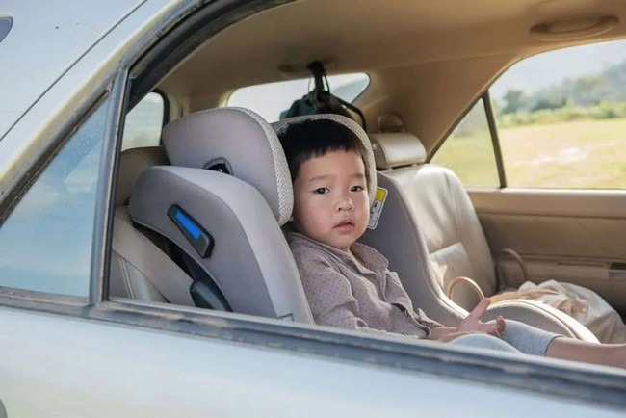
Khi bạn ở nhà vào một ngày nắng nóng, hãy khóa cửa ô tô để ngăn trẻ chơi trong ô tô. (Ảnh: ITN)

Vụ việc một trẻ mẫu giáo ở Thái Bình tử vong do bị bỏ quên trên xe đưa đón một lần nữa gióng lên hồi chuông cảnh báo về các biện pháp đảm bảo an toàn cho trẻ nhỏ.

Theo thống kê tại Mỹ, mỗi năm, trung bình có 37 trẻ em ở đây tử vong do bị bỏ quên trong ô tô dưới trời nóng, đó là chưa kể nhiều trẻ khác sống sót sau những sự cố mà lẽ ra cũng có kết cục bi thảm.

Những cái chết do tai nạn này thường là kết quả của sự thay đổi thói quen hoặc sự xao lãng đơn giản và nếu có sự chuẩn bị thích hợp, chúng có thể được ngăn chặn. Dưới đây là một số lời khuyên của giới chuyên gia:

Nếu nhà bạn có trẻ sơ sinh hoặc trẻ nhỏ đang học ở trường hoặc nhà giữ trẻ, hãy chủ động yêu cầu nhà giữ trẻ ban hành chính sách gọi điện cho tất cả phụ huynh khi trẻ không được đưa đến trường vào một thời điểm nhất định. Phụ huynh đồng ý thông báo trước cho nhà trường về những lần vắng mặt theo kế hoạch và ngay lập tức khi trẻ bị ốm ở nhà.

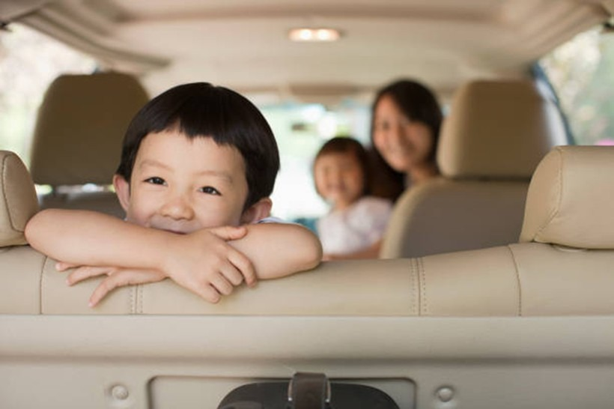

Ngủ đủ giấc cũng rất quan trọng, bởi sự xao lãng dễ xảy ra hơn khi bạn mệt mỏi. Nếu bạn cảm thấy mệt mỏi, giống như nhiều người mới làm cha mẹ, hãy dành vài phút trước khi ra khỏi nhà để sắp xếp các công việc trong ngày của mình. Điều này có nghĩa là hình dung những việc bạn phải làm, bao gồm cả việc đưa con lên và xuống xe tại các điểm dừng khác nhau.

Lập danh sách việc cần làm cũng quan trọng. Bất kỳ công cụ nào giúp bạn lưu tâm hơn đến hành động của mình đều sẽ hữu ích.

Lắp gương dành cho trẻ em, đặc biệt đối với ghế ô tô quay mặt về phía sau, để bạn có thể dễ dàng nhìn thấy con mình từ ghế lái.

Khi bạn ở nhà vào một ngày nắng nóng, hãy khóa cửa ô tô để ngăn trẻ chơi trong ô tô.

Ngay cả khi cửa bị khóa, hãy mở nhẹ cửa sổ khi xe đang đỗ trên đường. Điều này cho phép tiếng ồn thoát ra và không khí lưu thông.

Giải thích cho những đứa trẻ đủ lớn để chúng tuân theo các quy tắc rằng ô tô không phải là nơi để chơi. Không để trẻ tự mình lên ô tô.

Nếu bạn nhìn thấy trẻ sơ sinh hoặc trẻ nhỏ ngồi trong ô tô một mình và không thể tìm thấy cha mẹ của chúng, hãy hành động ngay lập tức.

Báo cho cơ quan chức năng và cố gắng vào trong xe. Những tai nạn này, giống như rất nhiều sự việc bi thảm khác, có thể xảy ra với bất kỳ ai, ngay cả những bậc cha mẹ và thành viên có trách nhiệm nhất trong cộng đồng của chúng ta. Nâng cao nhận thức và hạn chế sự phân tâm là chìa khóa để phòng ngừa.

Một gia đình ở Montréal đã trải qua nỗi đau đớn và mất mát tột cùng khi người cha quên gửi đứa con trai 6 tháng tuổi của mình ở nhà giữ trẻ, để cậu bé trong xe cả ngày. Thảm kịch đánh dấu sự cố thứ ba như vậy ở Canada kể từ khi thời tiết nóng hơn vào năm 2018.

Cho dù nhiều bậc cha mẹ muốn tin điều này không bao giờ xảy ra với họ, nhưng các chuyên gia cho rằng việc bỏ quên trẻ trong xe có thể xảy ra với bất kỳ ai.

Theo Kidsandcars.org , trong hơn 55% những trường hợp tương tự, người chịu trách nhiệm về cái chết của đứa trẻ đã vô tình bỏ quên chúng trong xe. Trong hầu hết các tình huống, điều này xảy ra với những bậc cha mẹ yêu thương, quan tâm và bảo vệ con nhất.

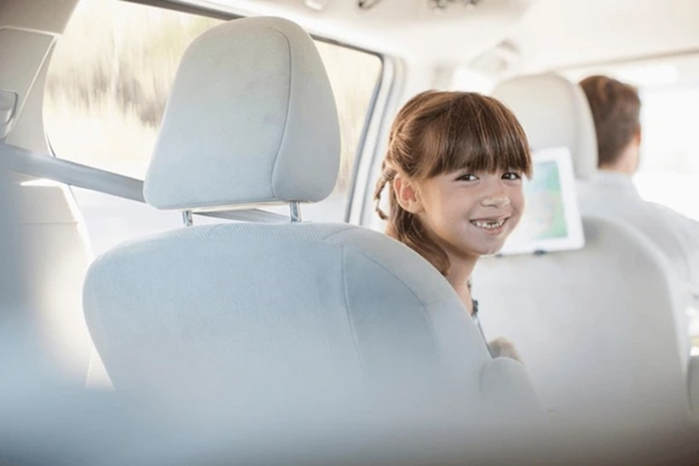

Kidsandcars.org cho biết có những lý do khoa học giải thích tại sao mọi người có thể bỏ quên trẻ em trong xe. Phần não phía trước điều khiển phần chủ động nói với bạn những điều như "Tôi cần đưa em bé ra khỏi ô tô" hoặc "Tôi cần máy tính để làm việc".

Nhưng, phần sau của não chuyển sang chế độ lái tự động và có thể dễ dàng tiếp quản quá trình suy nghĩ của cha mẹ. Nó thậm chí tạo ra những ký ức sai lầm khiến người cha tin rằng mình đã gửi con đến trường, như trường hợp ở Montréal. Thậm chí người cha đã đến nhà giữ trẻ để đón con vì nghĩ rằng con đang ở đó.

Để tránh bỏ quên trẻ, Kidsandcars.org khuyên các bậc cha mẹ nên có một hệ thống nhắc nhở nhìn vào ghế sau. Một số gợi ý bao gồm:

- Mở cửa sau ngay khi đến nơi.

- Đặt thứ gì đó ở ghế sau như điện thoại, ví hoặc đồ ăn trưa.

- Đặt một vật dụng cần thiết dưới ghế ngồi của trẻ.

- Để một con thú nhồi bông ở ghế trước để giúp bạn nhớ rằng có trẻ em đang ngồi ở ghế sau.

- Giữu liên hệ với nhà giữ trẻ.

Thời gian gần đây, giới nghiên cứu cùng một số nhà giáo dục trên khắp thế giới đang nỗ lực thúc đẩy các nhà sản xuất ô tô trang bị hệ thống cảnh báo nhắc nhở mọi người nhìn vào ghế sau trước khi rời đi và khóa xe, tương tự như nhiều tính năng an toàn khác của ô tô.

Theo Giáo dục và Thời đại
Theo linkedin.com, safetycoursesforkids.com

